Изучив материал кейса мы узнали, что
Грибы - удивительные организмы. У них нет ………………. и
…………..., потому что это не растения. Не похожи они и на
………………………….. Вот почему их выделяют в отдельное царство. Наука, изучающая грибы, называется …………………

СТРОЕНИЕ ШЛЯПОЧНОГО ГРИБА
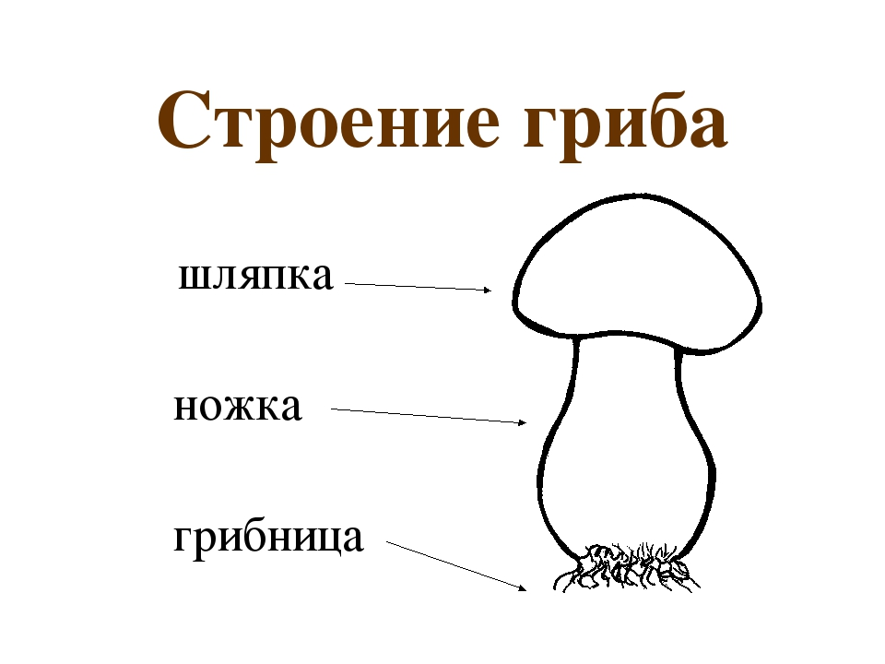

Грибы не могут сами производить для себя питательные вещества, как ……………………….
Грибница всасывает из почвы ……………………………………
…………………………………………………………………………
Грибы поглощают питательные вещества из …………………………………………………………………………..
При этом грибы способствуют ……………………………..
остатков организмов и …………………………………. перегноя.
Многие съедобные и несъедобные грибы очень похожи. Как же их отличить? Поработав с материалами кейса, мы определили, что есть различия:
Белый гриб  Шляпка снизу……….……. или ………………………  на ножке рисунок в виде………………  ........................................................., мякоть на срезе остаётся……………….. | Желчный гриб (ложный белый)  Шляпка снизу……….……. ….  на ножке рисунок в виде………………  ........................................................., мякоть на срезе остаётся………………..
Опёнок осенний  Шляпка снизу……….……………….  ………………………………………., на ножке………………………………., мякоть…………………… с …………………запахом. | Ложноопёнок  Шляпка снизу……….……………….  ………………………………………., на ножке………………………………., мякоть…………………… с …………………запахом.
Шампиньон  Шляпка снизу……….………………. или …………………………….., внизу на ножке……………………………………. | Бледная поганка  Шляпка снизу……….………………., на ножке внизу……………………  ……………………………………..

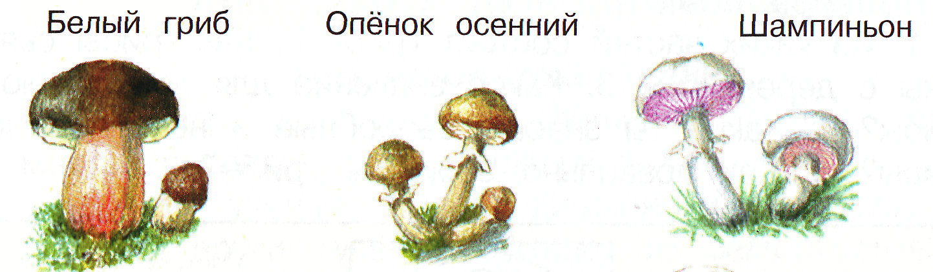

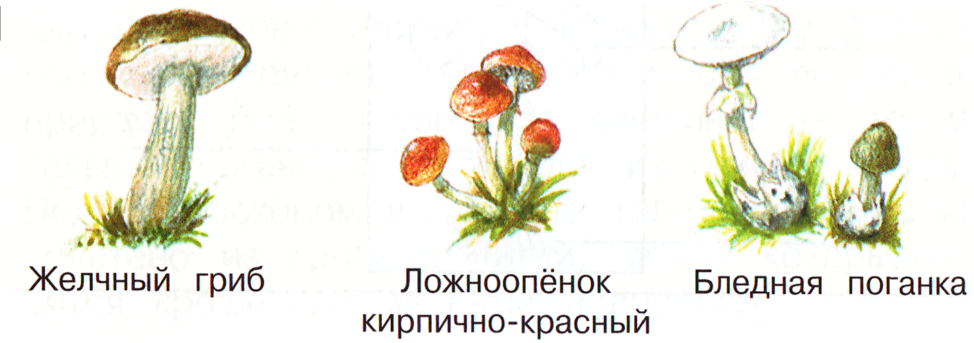

Мы узнали из кейса, что
Грибы играют ………………………….роль в жизни леса. Совместно с бактериями и другими микроорганизмами они
…………………………….. и ……………………………………
отмершие растительные остатки, превращая их в ……………………………………………………………………..
Многие виды находятся на грани исчезновения, благодаря масштабным ………………………………………., лесным
……………………………и …………………………окружающей среды.
Мы хотим познакомить вас с грибами из «Красной книги России»

Собирать грибы, ягоды, орехи нужно очень осторожно, чтобы не навредить растению в целом. Наша группа разработала памятку как нужно собирать грибы:…..

